[多处重复恐遭撤稿，山东大学基础医学院副院长论文被关注](https://mp.weixin.qq.com/s?__biz=MzkyODUyMDc5MQ==&mid=2247500842&idx=2&sn=944c960a553e7bbf0af84882a39419fc)

[天眼学术](javascript:void(0);)2025-04-08 00:05:27湖南

《Oncotarget》2015 Nov 10;6(35):37458-70.

doi: 10.18632/oncotarget.6059

#1***Brachypodium retusum***于2025年4月发表评论

比预期的要相似得多。ImageTwin检测到的相似性。

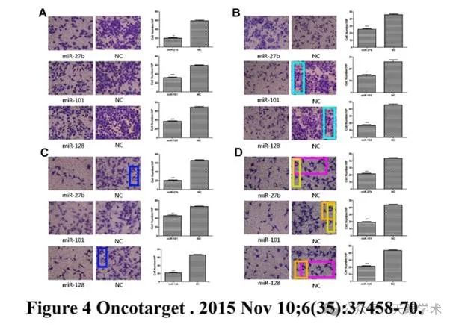

#2**Hai-Ting Liu**于2025年4月发表评论

尊敬的评论者，非常感谢您对我们论文的关注和评论。本研究重点研究了微小RNA-27b、微小RNA-101和微小RNA-128在癌症进展中的作用，并深入探讨了它们对癌症细胞迁移、侵袭和血管生成能力的影响。在图4B中，我们证明了MicroRNA-272、MicroRNA-101和MicroRNA-128对MKN-45细胞侵袭能力的抑制作用。在Transwell迁移和入侵实验的设计中，所有组的实验条件都是相同的，唯一的区别是特定的miRNA指示剂。因此，在每个实验中，我们设计了以下组：microRNA-27b模拟物、microRNA-101模拟物、microRNA-128模拟物和阴性对照（NC）组。miRNA模拟物的NC通常设计有与任何已知miRNA缺乏同源性的非特异性序列，确保其没有功能活性来确认实验结果的特异性。由于实验中使用了相同的NC细胞组，图4B中NC组的图像出现了一些重叠。然而，这种重叠不会影响实验结果的准确性。类似地，图4C和4D显示，用微小RNA-27b、微小RNA-101和微小RNA-128转染的癌症细胞MKN-45（图4C）和SGC-7901（图4D）的上清液抑制了人脐静脉内皮细胞（HUVEC）的迁移能力。同样，由于完全相同的实验条件和使用相同的NC细胞组，图4C和4D中NC组的图像分别出现了一些重叠。然而，这种重叠不会影响实验结果的准确性。致以最诚挚的问候，Hai-Ting Liu Department of Pathology, Qilu Hospital, Shandong University, Jinan, P.R. China

衔接：

https://pubmed.ncbi.nlm.nih.gov/26460960/

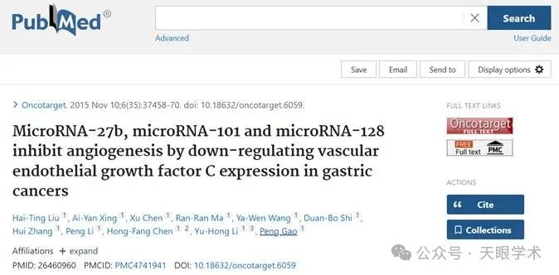

作者简介：

高鹏，男，教授，博士生导师，医学博士。山东大学齐鲁医院病理科主任，兼任山东大学基础医学院副院长。学术兼职山东省医学会病理学会主任委员、中国研究型医院协会病理学分会副主任委员、中国医师协会病理科医师分会常务委员。2015年获评教育部新世纪优秀人才和山东省泰山学者特聘教授。主持国家自然科学基金7项。在Journal of Pathology、Cancer Research、Cell Death and Differentiation、Oncogene、Journal of Hepatology 等期刊发表第一作者/通讯作者论文70余篇，最高影响因子25.2。担任国家自然科学基金通信评审专家和二审专家。

评论衔接：

https://pubpeer.com/publications/03DFB5E4D6C6C65C3D756B727DB520#0

免责声明：

本报道中的信息均来源于学术网站及已公开资料，我们对其准确性及完整性不做任何保证。如果有任何纰漏或不实之处，请通过QQ 642007239与我们联系。